# Transformator: Normen und Symbole

Lernziel: Ich kann die Anschlussbezeichnungen und Schaltgruppen von Transformatoren und Messwandler interpretieren. Ich kann die Symbole von Spezialtransformatoren zuordnen.

Material: Notebook, Internet, Rechnungsbuch.

Zeitbedarf: ca. 2 Lektionen

Sozialform: Einzelarbeit, Partnerarbeit

## Aufgabenstellung

*Das Ergebnis dieses Auftrages ist ein Dokument, das Bestandteil Ihrer Lerndokumentation ist.  
Notieren Sie sich alle Fragen und Unklarheiten und klären Sie alles bis zum Ende der Unterrichtseinheit.*

1. Bearbeiten Sie das Lernmodul „Drehstromtransformator“
2. Suchen Sie mit Hilfe der Links in der Linkbox „Externe Quellen zum LA02“ die verlangten Informationen und tragen Sie diese in dem nachfolgende Arbeitsblatt zusammen.

## Klemmenbezeichnungen

Bei Einphasen- und Drehstromtransformatoren werden die Bezeichnungen der Anschlussklemmen auf dem Klemmenbrett mit Zahlen- und Buchstabenkombinationen gekennzeichnet. Dabei gilt folgende Bezeichnungsnorm:

|  |  |  |  |  |  |
| --- | --- | --- | --- | --- | --- |
| **1 V 1**  Wicklung Leiteranschluss Wicklungsenden | | | | | |
| **Wicklung** | | **Leiteranschluss** | | **Wicklungsenden** | |
| 1 | Wicklung 1 (z.B. Oberspannungswicklung) | U | Aussenleiter 1 | 1 | Wicklungsanfang |
| 2 | Wicklung 2 (z.B. Unterspannungswicklung) | V | Aussenleiter 2 | 2 | Wicklungsende |
| 3 | Wicklung 3 | W | Aussenleiter 3 | 3 | Anzapfung |
|  |  | N | Neutralleiter | 4 | Anzapfung (usw.) |

Beim Einphasentransformator wird die erste und die zweite Ziffer durch einen Punkt getrennt. Beim Drehstromtransformator wird anstelle des Punktes die Phasenbezeichnung (U, V oder W) dazwischen gestellt. Ist nur ein Wicklungsende auf das Klemmenbrett geführt, fällt die zweite Ziffer weg.

Auf dem Typenschild ist auch die Schaltgruppe eines Transformators aufgedruckt. Diese gibt Auskunft über die Art und Weise wie die Einphasen- oder Mehrphasenwicklungen geschaltet sind. Zur eindeutigen Kennzeichnung der Schaltungsart (Stern, Dreieck oder Zick-Zack) kommen grosse und kleine Buchstaben zum Einsatz, die wie folgt genormt sind:

|  |  |  |
| --- | --- | --- |
| Sternschaltung | Y (OS); y (US) | Das Ende jeder Wicklung ist zu einem gemeinsamen Sternpunkt geschaltet. Das andere Ende ist mit der zugehörigen Anschlussklemme verbunden. |
| Dreieckschaltung | D (OS); d (US) | Die Wicklungen werden in Reihe geschaltet und bilden ein Dreieck. |
| Zickzackschaltung | Z (OS); z (US) | Jede Wicklung besteht aus zwei gleichen Hälften. Die Wicklungshälften sind jeweils auf verschiedenen Schenkeln des Drehstromkerns angeordnet (Spezialform der Sternschaltung). |
| Offene Wicklung | III (OS); iii (US) | Die Wicklungsenden sind innerhalb des Transformators nicht verbunden, sondern werden nur auf die Anschlussklemmen geführt. |
| Die Zickzackschaltung wird in der Regel nur auf der US-Seite ausgeführt und dient der Symmetrisierung der Belastungssituation des Energienetzes. | | |

Der normale Einphasentransformator hat somit folgende genormte Darstellung und Bezeichnung:

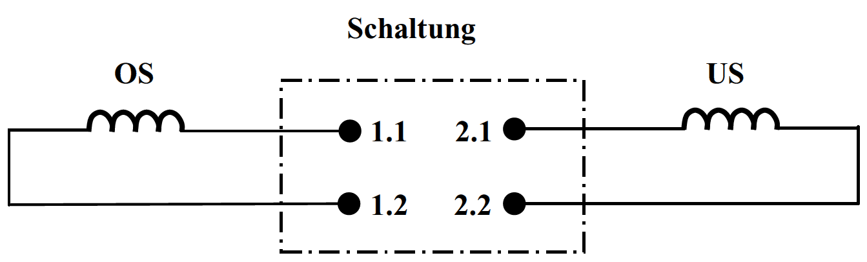

Der Spartransformator (Autotrafo) hat folgende genormte Darstellung und Bezeichnung:

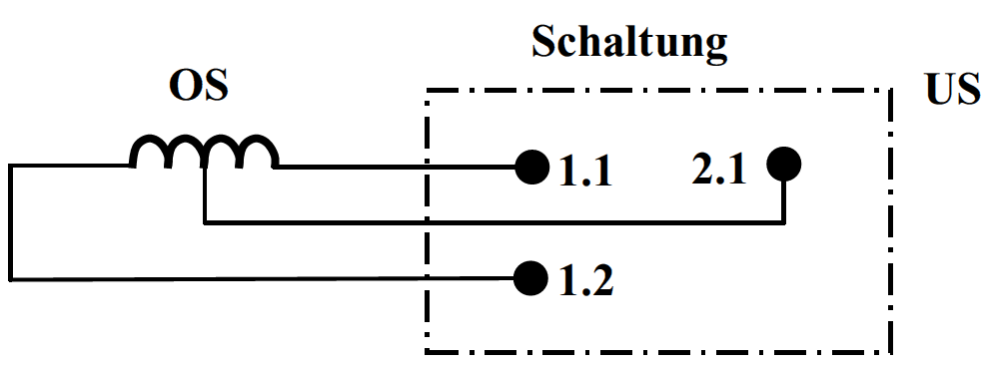

Eine Zusammenstellung der heute gebräuchlichen Schaltgruppen bei Drehstromtransformatoren zeigt die folgende Tabelle:

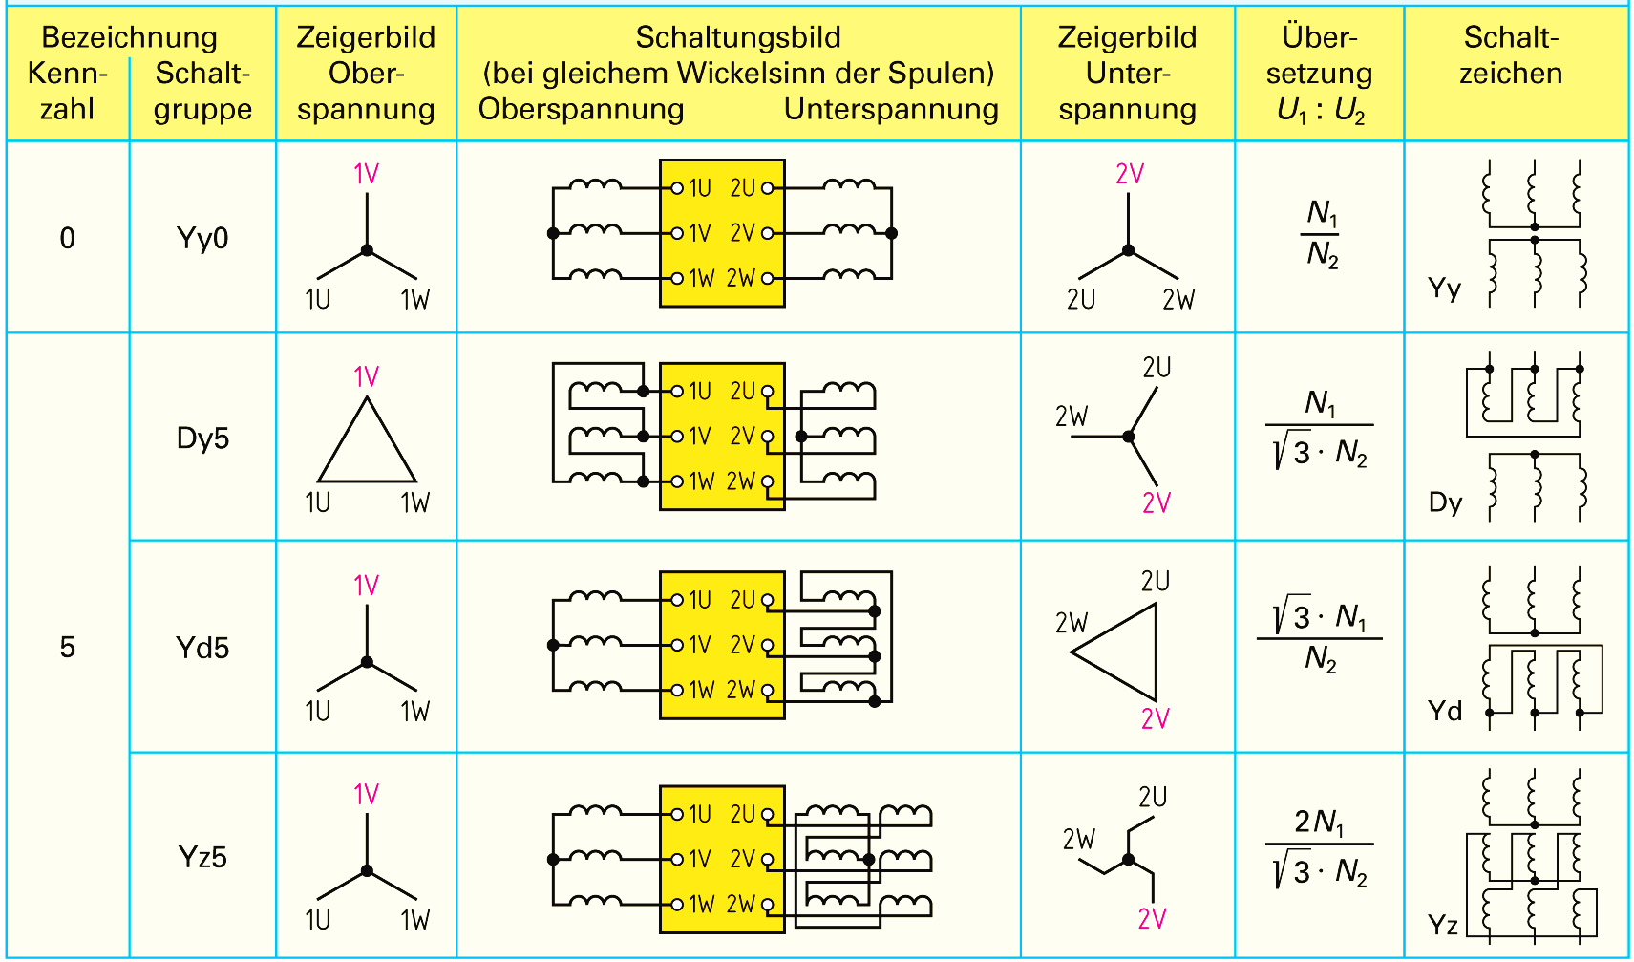

Bezeichnungsbeispiel:

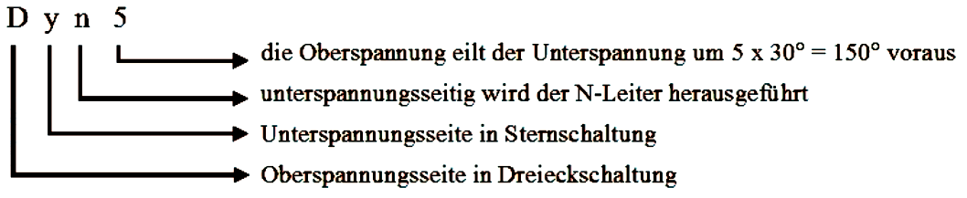

Ergänzen Sie für die beiden Klemmenbretter die Anschlussbezeichnungen:

|  |  |
| --- | --- |
| Drehstromtransformator mit zwei Wicklungen; Schaltgruppe YNyn0 | Einphasentransformator mit drei Wicklungen; Schaltgruppe I, i0; i0 |
| 2W  2V  2U  1W  1V  1U | 3.2  1.2  3.1  2.2 |

Die Messwandler sind eine spezielle Gruppe von Transformatoren und werden deshalb auch gesondert bezeichnet:

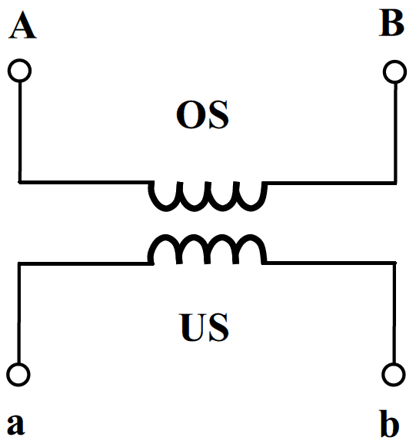 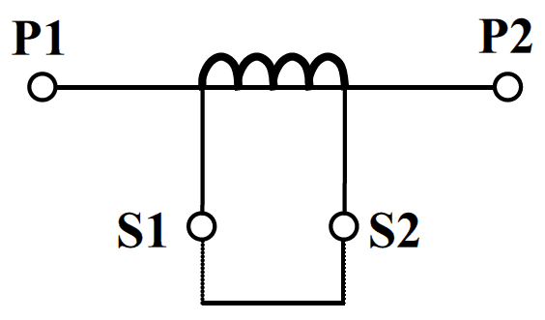

Spannungswandler Stromwandler

## Symbole von Spezialtransformatoren

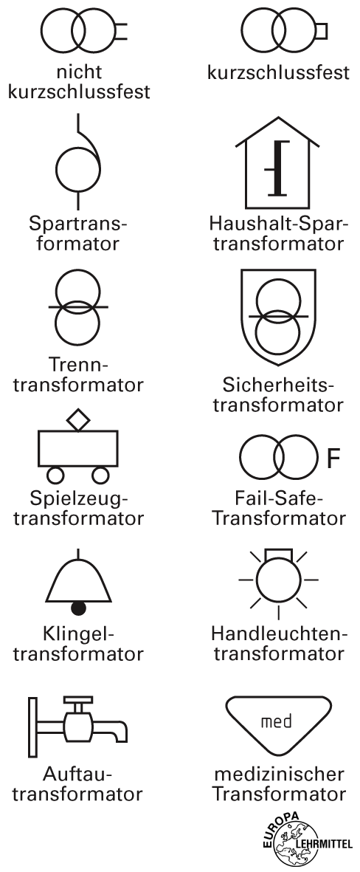Kleintransformatoren werden durch Symbole gekennzeichnet. Ausgangsspannung ist bei Kleintransformatoren die Bemessungs-Lastspannung, die meist erheblich niedriger ist als die Leelaufspannung.

**Nicht kurzschlussfeste Transformatoren** sind durch vorgeschaltete Schutzeinrichtungen zu sichern. Diese schützen gegen die Folgen eines Kurzschlusses.

**Kurzschlussfeste Transformatoren** haben eine grosse Kurzschlussspannung. Der Kurzschlussstrom unbedingter kurzschlussfester Transformatoren ist so klein, dass auch bei einem länger andauernden Kurschluss kein Schaden am Transformator entsteht.

**Trenntransformatoren** sind Transformatoren mit elektrisch getrennten Wicklungen und dienen zur Schutztrennung. Die Eingangswicklung von Trenntransformatoren muss besonders sicher gegen unbeabsichtigte Verbindung mit der Ausgangswicklung sein, z.B. durch getrennte Spulenkörper oder Spulenkörper mit Trennwand.

**Steuertransformatoren** für Schützenschaltungen haben elektrisch getrennte Wicklungen und dienen zum Speisen der Steuerstromkreise.

**Netzanschlusstransformatoren** haben eine oder mehrere Ausgangswicklungen, die von der Eingangswicklung elektrisch getrennt sind. Sie werden z.B. zum Anschluss von Radio- und Fernsehgeräten verwendet.

**Zündtransformatoren** haben elektrisch getrennte Wicklungen und dienen in Heizungsanlagen zum Zünden von Gas-Luftgemischen oder Öl-Luftgemischen. Zündtransformatoren müssen unbedingt kurzschlussfest sein.

**Fail-safe-Transformatoren** sind Sicherheitstransformatoren, die bei nicht bestimmungsbemässen Gebrauch, z.B. durch Überlastung, bleibend ausfallen und stellen in diesem Zustand keine Gefahr dar. Z.B. müssen Spielzeugtransformatoren kurschlussfest oder Fail-safe-Transformatoren sein.

Ergänzen Sie die Beschreibung weiterer Spezialtransformatoren:

**Auftautransformatoren** werden zum [Auftauen](https://de.wikipedia.org/wiki/Schmelzen) eingefrorener metallischer [Wasserleitungen](https://de.wikipedia.org/wiki/Wasserleitung) eingesetzt. Die Ein- und Ausgangsspannungen dürfen maximal 250 V zu 24 V betragen. Sie müssen bedingt kurzschlussfest und schutzisoliert sein.

**Transformatoren für medizinische Geräte** dürfen eine maximale Ausgangsspannung von 24 V haben, sobald das anzuschließende Gerät in Berührung mit dem menschlichen Körper kommen könnte. Bei einem Gerät, das in den Körper eingeführt wird, zum Beispiel ein [Endoskop](https://de.wikipedia.org/wiki/Endoskop) zur Magenspiegelung, darf die Spannung maximal 6 V betragen. Diese Transformatoren müssen schutzisoliert sein.

**Spielzeugtransformatoren** dürfen eine maximale Ausganngsspannung von 24 V haben. Die Leistung beträgt maximal 200 VA. Sie sind der Schutzklasse III entsprechend gebaut.

## Typenschild von Transformatoren

Alle besprochenen Normen und Symbole finden ihre Anwendung hauptsächlich auf dem Typenschild des Transformators.

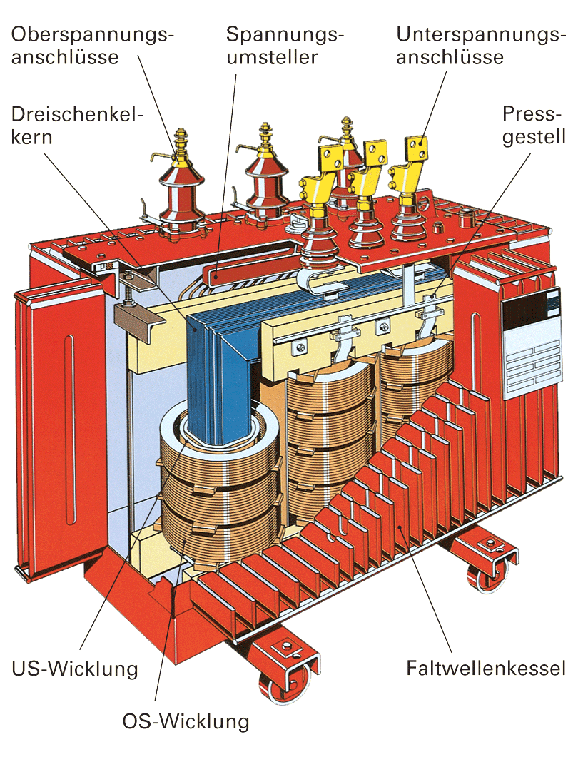

Schnittzeichnung eines typischen Drehstrom-Mittelspannungstransformators, der zur Energieübertragung dient.

Die Abbildung zeigt das Typenschild eines Drehstromtransformators mit drei verschiedenen Oberspannungen (20800V – 20000V – 19200V). Die Ausgangsspannung beträgt 400 V bei einem Bemessungsstrom von 231 A. Die Bemessungsleitung beträgt 160 kVA.

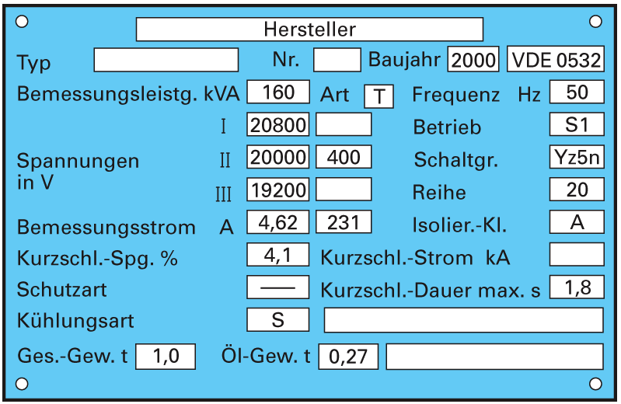

Interpretieren Sie die nachfolgenden Typenschilder:

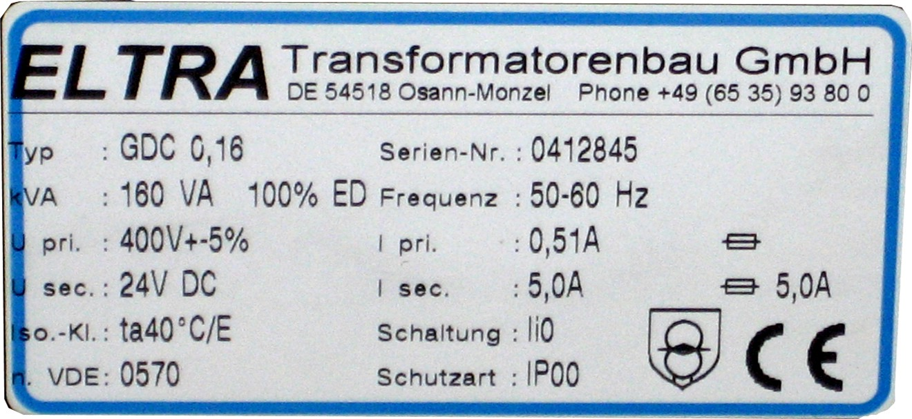

Art des Transformators: Einphasentransformator (Ii0)

Primärspannung: 300VAC

Sekundärspannung: 24VDC

Bemessungsleistung: 160VA

Symbol: Sicherheitstransformator

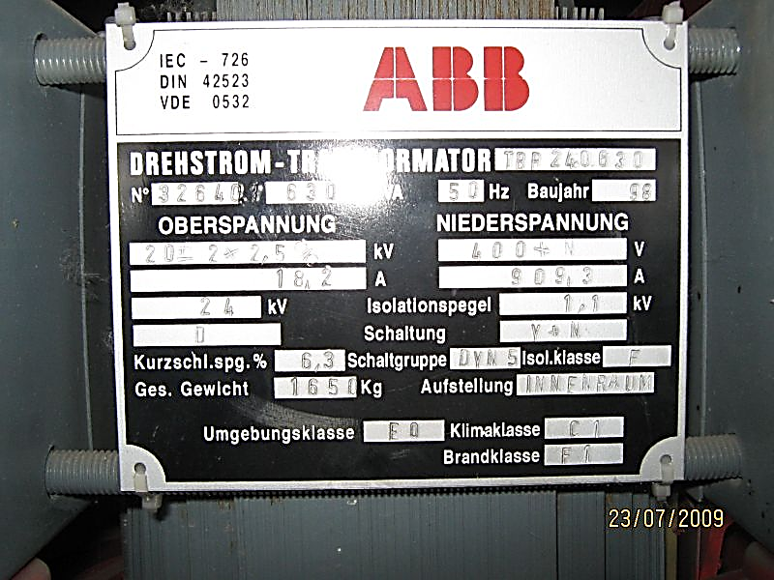

Art des Transformators: Drehstromtransformator

Schaltgruppe: DYN5

Primärspannung: 20kV +/ 2 x 2,5 %

Sekundärspannung: 400V + N

Bemessungsleistung: 630kVA

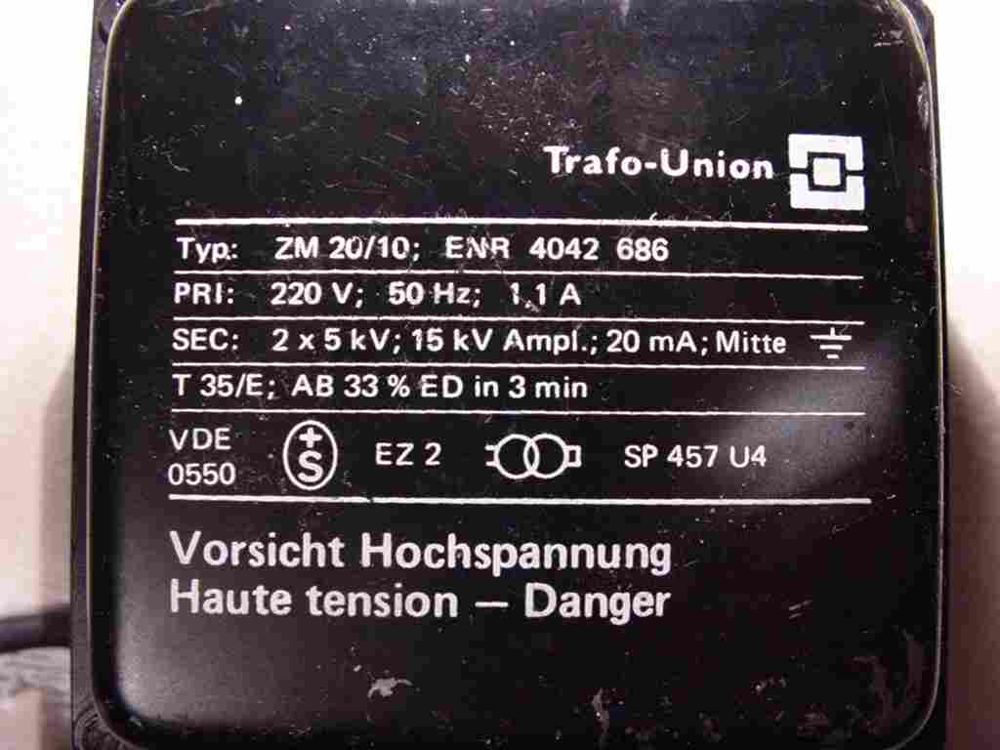

Art des Transformators: Hochspannungstransformator

Primärspannung: 220VAC

Sekundärspannung: 2 x 5kV; 15kV

Symbol: kurzschlussfest

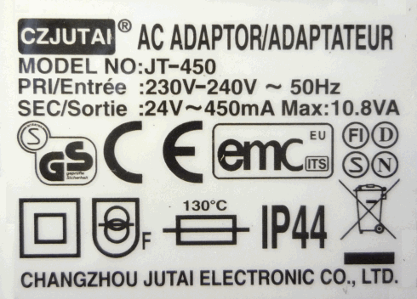

Art des Transformators: Wechselspannungstransformator

Primärspannung: 230VAC – 240VAC

Sekundärspannung: 240VAC

Bemessungsleistung: max. 10.8A

Symbole: Sicherheitstransformator mit Failsafe und Schutzklasse 2